**Evaluación de los recursos paisajísticos e históricos-culturales para un turismo de naturaleza en el Parque Nacional Pico Bayamesa en Granma.**

**Evaluation of landscape and historical-cultural resources for nature tourism in the Pico Bayamesa National Park in Granma.**

Yordanis Rosales Espinosa (1)

Adonis Ramón Puebla(2)

Daramys Guerra Sánchez (3)

Manuel José Linares Álvaro (4)

Sergio Rodríguez Rodríguez (5)

Guillermo Bello Rodríguez (6)

(1) Jefatura Provincial Cuerpo Guardabosques Granma. Ministerio del Interior. Carretera Km 4 ½ Bayamo. Granma. Cuba. [rosalesyordanis57@gmail.com](mailto:rosalesyordanis57@gmail.com).

ORCID: <https://orcid.org/0009-0002-8168-2842>

(2) Universidad Nacional Autónoma de México. [adonis.maikel@gmail.com](mailto:adonis.maikel@gmail.com).

ORCID: <https://orcid.org/0000-0002-2515-2508>

(3) Universidad de Granma. Bayamo, Cuba. [dguerras@gmail.com](mailto:dguerras@gmail.com).

ORCID: <https://orcid.org/0000-0002-3404-9350>

(4) Universidad de Granma. Bayamo, Cuba. [mlinaresalvaro@gmail.com](mailto:mlinaresalvaro@gmail.com)

ORCID: <https://orcid.org/0000-0002-1185-7822>

(5) Universidad de Granma. Bayamo, Cuba. [sfrodriguez1964@gmail.com](mailto:sfrodriguez1964@gmail.com).

ORCID: <https://orcid.org/0000-0003-2923-5092>

(6) Universidad de Granma. Bayamo, Cuba. [guillermobellorodriguez49@gmail.com](mailto:guillermobellorodriguez49@gmail.com).

ORCID: <https://orcid.org/0000-0002-7912-860X>

Contacto: [rosalesyordanis57@gmail.com](mailto:rosalesyordanis57@gmail.com)

Artículo recibido el 4/abril/2024. Aprobado 29/mayo/2024

**Resumen**

La evaluación de los recursos paisajísticos e históricos-culturales es base para el desarrollo del turismo de naturaleza. La investigación se realizó con el objetivo de evaluar los recursos paisajísticos e históricos-culturales para un turismo de naturaleza en el Parque Nacional Pico Bayamesa en Granma. Para ello, se evaluaron los atractivos y ofertas actuales de uso público, actualización del inventario y determinación del estado actual de los recursos naturales e históricos-culturales, basado en la aplicación de metodologías clásicas y ciertos aportes del autor para este propósito. Como resultados se cuantificaron seis atractivos naturales e históricos-culturales, de ellos, cinco se caracterizaron como focales y uno complementario, localizados en cuatro zonas del Parque. El acceso a las áreas correspondientes al Oro de Guisa por el sendero conducente a Pico La Bayamesa es inoperante por limitaciones legales, planteándose su eliminación para uso público. El área propuesta en la localidad de Colón no posee la cantidad ni calidad de atractivos que justifiquen un trayecto de varias horas para turistas, proponiéndose eliminar dicho sector para uso público. La localidad del Manguito presentó el mayor número de atractivos de carácter focal y complementario, por lo que se propuso como zona con mayores potencialidades de desarrollo para el turismo de naturaleza. Se registraron 15 atractivos y de ellos, el 47% son nuevas propuestas. Un 93% de los mismos se clasificaron en buen estado de conservación y presentaron especies endémicas. El 87% de estos se encontraron a una distancia cercana o media entre otros. Todo lo cual, señala las potencialidades de uso público y de desarrollo turístico de naturaleza en el Parque objeto de estudio.

**Palabras claves**: recursos, paisaje, naturaleza, turismo.

**Abstract**

The evaluation of landscape and historical-cultural resources is the basis for the development of nature tourism. The research was carried out with the objective of evaluating the landscape and historical-cultural resources for nature tourism in the Pico Bayamesa National Park in Granma. To this end, the current attractions and offers for public use were evaluated, the inventory updated and the current state of natural and historical-cultural resources determined, based on the application of classic methodologies and certain contributions from the author for this purpose. As results, six natural and historical-cultural attractions were quantified, of them, five were characterized as focal and one complementary, located in four areas of the Park. Access to the areas corresponding to the Oro de Guisa through the path leading to Pico La Bayamesa is inoperative due to legal limitations, and its elimination for public use is being considered. The proposed area in the town of Colón does not have the quantity or quality of attractions that justify a trip of several hours for tourists, and it is proposed to eliminate said sector for public use. The town of Manguito presented the greatest number of focal and complementary attractions, which is why it was proposed as an area with the greatest development potential for nature tourism. 15 attractions were registered and of them, 47% are new proposals. 93% of them were classified in good state of conservation and presented endemic species. 87% of these were found within a close or medium distance of each other. All of which points out the potential for public use and nature tourism development in the Park under study.

**Keywords**: resources, landscape, nature, tourism

**Introducción**

El turismo como actividad de acelerado crecimiento en las últimas décadas del siglo pasado y las primeras de este siglo XXI, busca nuevos espacios y se diversifica en un mundo cada vez más globalizado. En lo últimos años el turismo creció en las áreas naturales casi un 20%, asociado principalmente a dos factores: un mayor interés por descubrir lo natural y un aumento de la sensibilización de los turistas por la protección de la naturaleza. Sumándose a este incremento de visitantes, los viajeros internacionales que visitan a destinos naturales, fundamentalmente áreas protegidas (Moretti, Salinas y Ribeiro, 2016).

En el planeta existen, según el Centro Nacional de Áreas Protegidas (2014), más de 100.000 sitios de diversa categoría, que trabajan en proteger alrededor del 12% de su superficie. Estas áreas, que fueron concebidas inicialmente con objetivos netos de conservación, son actualmente utilizadas para funciones diversas: ecológicas, económicas y sociales, destacándose entre ellas el turismo. Por tal razón, se vuelve fundamental contar con los instrumentos de planificación necesarios, para que su desarrollo genere el mínimo impacto y controle de forma consciente y visionaria, todos los factores que pongan en riesgo la existencia de la biodiversidad y la cultura de cualquiera de estos sitios.

Las áreas protegidas, definidas por Ruiz (2015) como partes determinadas del territorio nacional, declaradas con arreglo a la legislación vigente, e incorporadas al ordenamiento territorial, de relevancia ecológica, social e histórico-cultural para la nación y en algunos casos de relevancia internacional, especialmente consagradas, mediante un manejo eficaz, a la protección y mantenimiento de la diversidad biológica y los recursos naturales, históricos y culturales asociados, con el propósito de alcanzar objetivos específicos de conservación y uso sostenible.

En la mayoría de los casos constituyen uno de los recursos más valiosos para fomentar el desarrollo del turismo, y de alguna forma son consideradas la “materia prima” de este tipo de turismo. En este contexto, la planificación del uso público de las áreas protegidas, es de vital importancia, puesto que, en su vertiente de actividad turística, alcanza la categoría de fuente principal de ingresos para muchos de los territorios que poseen estos espacios protegidos. No obstante, existe evidencia de que un gran número de visitantes de los espacios naturales, muestran preferencias ambientales que no se corresponden con los valores que hicieron a estos espacios merecedores de una protección, lo cual debe ser considerado para un adecuado manejo de estas áreas (Ruiz, 2015).

Teniendo en cuenta lo expuesto, la cuestión fundamental a considerar es que el aprovechamiento turístico, recreativo o interpretativo de la naturaleza en un área protegida, es decir, su uso público, tiene como propósito contribuir al bienestar de la población local y de la sociedad en general y debe comprometerse con su conservación, para lo cual debe ligarse a los valores que la hacen merecedora de ser un sitio protegido (Ramón, Salinas & Lorenzo, 2013).

Por lo tanto, una correcta estrategia de conservación debe ser establecida, ya que el uso público tiene como prioridad la conservación de la diversidad biológica, así como, sus valores culturales e históricos asociados. Lo anterior debe regir la estrategia de manejo del área, resultados no deseados e impactos negativos sobre el medio ambiente y los valores culturales e históricos identitarios, al mismo tiempo, alcanzar el máximo rendimiento sin que la experiencia contemplativa y recreativa pierda calidad. Por lo que debe planificarse a través de un enfoque sistémico e integral (MVOTMA, 2014; Morea, 2016).

En Cuba, la actividad de turismo de naturaleza y los programas de uso público en las Áreas Protegidas tuvieron un papel fundamental en el desarrollo del Sistema Nacional de Áreas Protegidas, así como en autogestión y financiamiento de numerosos organismos responsables de la administración de dichas áreas. Estos sitios se rigen por la Comisión Nacional de Turismo de Naturaleza, el Grupo Técnico de Turismo de Naturaleza, de Aventuras y Rural, y los subgrupos técnicos provinciales de Turismo de Naturaleza, de Aventuras y Rural; y por la Resolución 50138 de 2014, que establece los principios y procedimientos para la aprobación de los productos turísticos de naturaleza, aventuras y rural en el territorio nacional. Específicamente dentro de las Áreas Protegidas y sus zonas de uso público (Ruiz, 2015).

No obstante, muchas veces estas propuestas de uso público carecen de una adecuada valoración de sus atractivos y recursos, lo que puede dar al traste con ofertas efectivas y atractivas a los visitantes, que se manifiestan en escaso o nula visitación al área protegida. Ejemplo de esto lo constituye el Parque Nacional Pico Bayamesa, que, a pesar de tener más de 15 años de creada, con una zonificación funcional que define áreas dedicadas al uso público y un programa con similar enfoque y varias propuestas de senderos, que transcurre hoy día por la tercera versión de Plan de Manejo.

A partir de esta problemática se propone como objetivo evaluar los recursos paisajísticos e históricos-culturales para un turismo de naturaleza en el Parque Nacional Pico Bayamesa en Granma.

**Materiales y métodos**

**Métodos a emplear**

**Del nivel teórico:**

* Histórico y lógico: Establecimiento de los fundamentos teóricos de la planificación, identificación de los hechos históricos principales del aprovechamiento turístico de los recursos naturales e históricos del Parque Nacional Pico Bayamesa y caracterizarlos.
* Analítico - Sintético: Confección del inventario de recursos turísticos, a partir de su caracterización y evaluación, calificándolos de acuerdo a diversos criterios expresados por diferentes autores, que permite, además, jerarquizarlos, partiendo de los resultados que se alcancen en el análisis documental, la observación y el intercambio con conocedores del territorio a través de encuestas aplicadas a los mismos.
* Cartográfico: Se incluye el análisis de la distribución espacial a partir de la georreferenciación de los principales recursos naturales mediante el uso de los Sistemas de Información Geográfica.

**Del nivel empírico:**

* Análisis documental: Permite identificar los recursos naturales que han sido descrito en diferentes períodos en los Planes de Manejo como recursos o atractivos turísticos, caracterizándolos en correspondencia con determinadas variables.
* Observación directa: Recorridos y expediciones por las localidades para identificar y evaluar los recursos naturales, la influencia antrópica sobre ellos y los impactos actuales y potenciales a los que pueden estar sometidos.

**Evaluación de los atractivos y ofertas actuales de uso público del Parque Nacional “Pico Bayamesa”, dentro del Plan de Manejo 2017 – 2021.**

Se realizó una evaluación de los atractivos según el tipo de atractivo, localización, estado y grado de dificultad del acceso, estado de conservación de estos, existencia de especies endémicas de la Flora y Fauna y la cercanía a otros atractivos, según la metodología expuesta por Ceballo (1994). Así mismo, se valoraron las actividades recreativas que pueden desarrollarse en dicho sitio. El estudio tuvo en cuenta las estrategias de conservación y protección adecuadas para darle un valor turístico al patrimonio histórico y natural del lugar, en estricto cumplimiento de las regulaciones técnicas para el área, en cuanto a capacidad de carga y frecuencia de visitantes, entre otras.

Para la preparación del inventario de atractivos ecoturísticos existen diversas metodologías y formatos: Ceballos-Lascuráin (1994), APN (2001), Martínez y Martín (2003), CONANP (2006) las cuales pueden ser aplicadas y adaptadas en función de necesidades específicas. A continuación se profundizará en el formato sugerido por Ceballos-Lascuráin (1996), que fue seleccionada para realizar este estudio, el cual refiere en forma detallada todos los posibles componentes a considerar. Este formato es el que mejor puede servir de guía para la conducción de un inventario turístico para un área protegida y es el sugerido por Báez y Acuña (2003) para la realización de inventarios de recursos turísticos en áreas protegidas de América Latina.

**Resultados y discusión**

La importante área protegida estudiada, dentro de su zonificación funcional cuenta con la llamada zona de uso público, que incluye importantes atractivos paisajísticos, los cuales muestran importantes valores de su biodiversidad y sitios relevantes de la historia local; la combinación de estos elementos la hace especialmente atractiva para el desarrollo del turismo de naturaleza, no obstante, requiere estrategias de conservación y protección adecuadas para utilizar los patrimonios históricos y naturales en función del desarrollo turístico sustentable, lo cual se expondrá a continuación.

**Evaluación de los atractivos y ofertas actuales del uso público del Parque Nacional Pico Bayamesa dentro del Plan de Manejo 2017-2021**

La zona de uso público según Verdecía et al. (2006), abarca aproximadamente el 10% del área total del Parque, unos 14 Km2, (Figura 1) y posee muestras representativas de los valores presentes en la zona núcleo, estando la gestión de dichas áreas encaminadas a facilitar el desarrollo de las actividades turísticas en sus más variadas formas, sin entrar en contradicción con los objetivos de la conservación del Parque. Siendo preciso cumplir las regulaciones técnicas para cada área, en cuanto a capacidad de carga y frecuencia de visitantes, entre otras. Las zonas propuestas para uso público, son áreas despobladas del Parque, de propiedad estatal, gestionadas y administradas por la Empresa para la Protección de la Flora y la Fauna a partir de un plan de manejo de estricto cumplimiento, lo que garantizará la preservación de los atractivos que se plantean incorporar a las propuestas turísticas dentro de la misma.

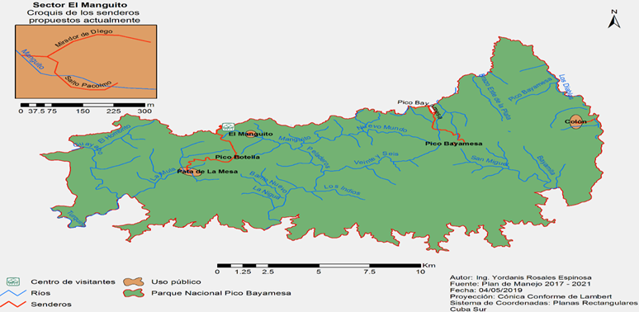

Figura 1. Zonas propuestas de uso público del Parque Nacional Pico Bayamesan provincia de Granma, Cuba.

Como se puede apreciar en la figura anterior, actualmente, la zona de uso público de divide en cuatro áreas con las siguientes opcionales y atractivos que se expondrán a continuación:

Colón. Situado en el municipio de Guisa, el uso turístico propuesto es el Sendero a la Poza Redonda (Figura 3), siendo su atractivo fundamental el área de baño en la poza, la misma se encuentra en un entorno visual muy agradable la misma esta distante a unos 50 km de la cabecera municipal, accesible para vehículos de doble tracción por un terraplén con fuertes pendientes y excelentes visuales de la zona montañosa, con un periodo de viaje de aproximadamente cuatro horas, intransitable en algunos periodos del año por deslizamientos o la temporada de lluvias. El atractivo focal son los baños en el río en una poza, rodeada de vegetación boscosa, que se encuentra en un entorno visual muy agradable e interacción con la comunidad.

Los atractivos complementarios levantados durante el trabajo de campo son varios saltos de agua (Figura 2 y 3), dispersos en la zona, con el inconveniente de que se encuentran alejados a más de 1 hora de recorrido desde el atractivo focal en diferentes direcciones, por accesos con pendientes de más de 20 grados de inclinación y no ofrecen un gran atractivo visual por si solos, para valorarse como atractivos focales.

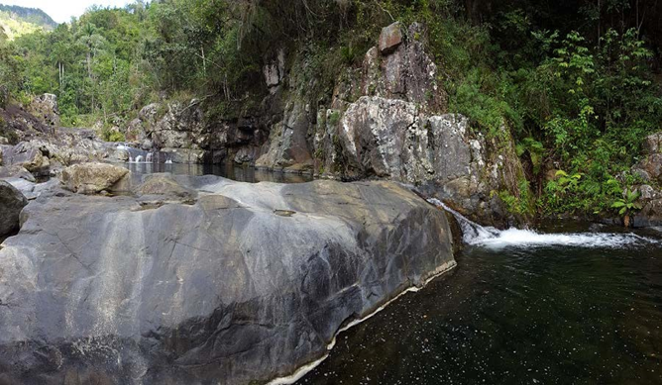

Figura 2. Poza la Redonda.

El Oro de Guisa. Ubicado en el municipio de Guisa, el uso turístico propuesto es el Sendero al Pico Bayamesa (Figura 4), posee la mayor altura del Parque y una de las cinco mayores del país, su altura es 1 752 m sobre el nivel medio del mar, muestra excelentes visuales de 360 grados en su cima, se logra la observación de flora, fauna y los hermosos paisajes circundantes. Además esta distante unos 30 km de la cabecera municipal, accesible para vehículos de doble tracción por un terraplén que cruza el río en varias ocasiones y excelentes visuales de la zona montañosa, con un tiempo de viaje de aproximadamente 2 a 3 horas, en dependencia del estado del terraplén.

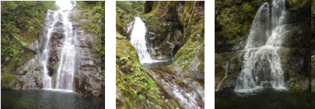

Figura 3. Saltos de agua en la zona de Colón. Fuente: Tomadas por el autor.

El atractivo focal es escalar el Pico Bayamesa, la mayor altura del Parque y una de las principales del país, además de disfrutar una panorámica en su cima de 360 grados lo cual es imposible disfrutar de otras elevaciones como el caso del pico Turquino; como atractivos complementarios están la observación de la flora, la fauna y los paisajes circundantes.

Tiene como factor limitante, que para llegar a la zona de inicio del sendero se transita por zonas con restricciones de acceso por ser relevante de interés para visitantes entendidos del tema, lo cual es inconveniente para una propuesta de uso público desde la zona del Oro de Guisa.

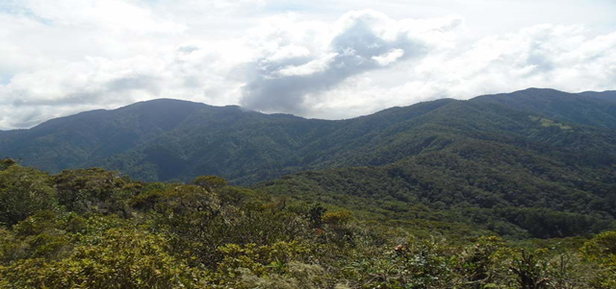

Figura 4. Imagen panorámica de hermoso paisaje en el Oro de Guisa.

El Manguito Se encuentra en el municipio de Buey Arriba, muestra los senderos el Manguito, Salto Pacolmo, Mirador de Diego, Fuente de Ana y ascenso hasta La Botella. Los cuatro primeros se desarrollan en sitios cercanos, distantes unos pocos metros uno de otros en torno al río El Manguito y los saltos y pozas del mismo, todos muestran gran belleza y originalidad natural; así como, un entorno visual paisajístico pintoresco (Figura 5), constituyendo el atractivo fundamental, dicho sendero posee cientos de metros para ascender a la mayor elevación del territorio, la que está cubierta de bosque pluvial montano con un nivel alto de conservación, en el cual se puede realizar observación del paisaje y de aves durante todo el recorrido.

El Manguito distante unos 30 km de la carretera que conduce a la cabecera municipal del municipio, accesible para vehículos de doble tracción por un terraplén, con un tiempo de viaje de aproximadamente 2 a 3 horas y excelentes visuales de la zona montañosa durante todo el recorrido. Los atractivos focales a partir de la zona que se propone como Centro de Visitantes son:

El salto Pacolmo (Salto El Manguito) a 2,3 Km del Centro de visitantes, es un salto de agua del río El Manguito de unos 35 m de caída libre, con excelentes visuales para su fotografía, que a su vez puede combinarse con otros atractivos complementarios, como La Fuente de Ana, una poza natural del rio con magnificas visuales del paisaje circundantes y otro número de pozas, no menos atractivas para realizar baños en el río, todo el entorno está rodeado de bosque donde es posible la observación de aves y la flora del lugar; tiene como servicios de apoyo la existencia de miradores para la observación del salto, las pozas y las vistas circundantes, así como un sendero preparado para el acceso al atractivo principal y a los complementarios.

Para este grupo de atractivos se creó un sistema de senderos independientes que conduce a cada uno de ellos con la idea de comercializarlos por separado a pesar de encontrarse a pocos metros uno de otro y tener la posibilidad de vincularlos como un solo producto.

En esta área también fueron levantados en el marco del trabajo realizado, nuevos atractivos, distantes a 3 Km del centro de visitantes, que por sí solo clasifican como complementarios, tal fue el caso de 2 saltos de agua de 10 y 15 m respectivamente, una elevación (la mayor de la zona de El Manguito), desde la cual se pueden apreciar las elevaciones circundantes e incluso el mar, donde ya a partir de recomendaciones hechas en este trabajo se construye un mirador, pozas de profundidad y dimensiones variables, además de poder realizar la observación de flora y fauna del lugar.

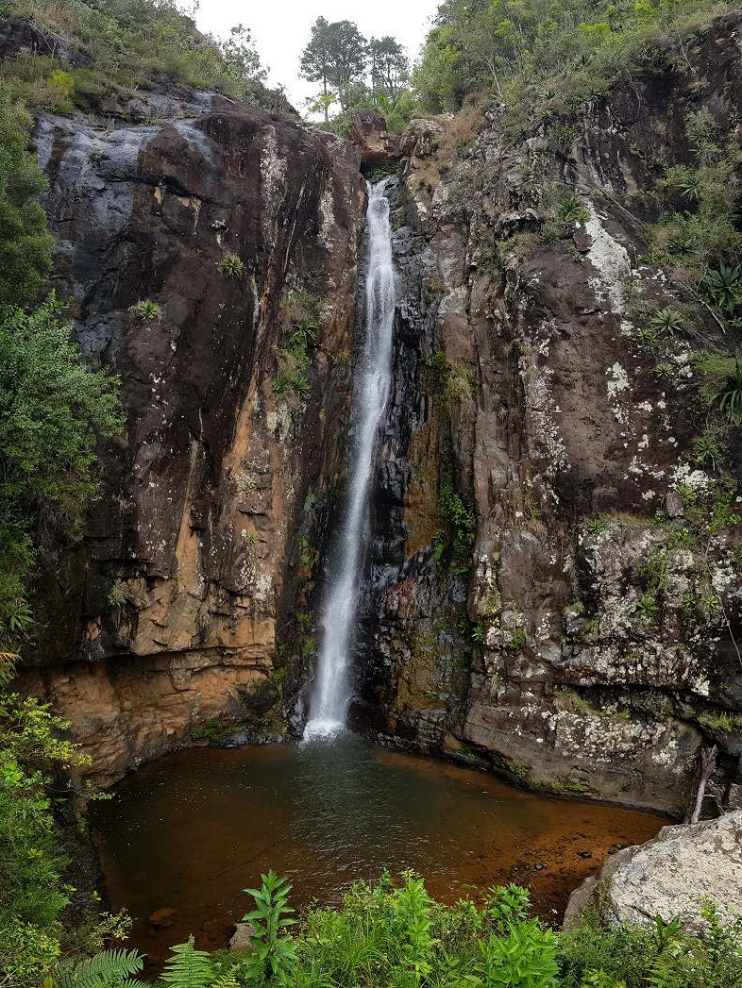

Figura 5. Salto El Manguito.

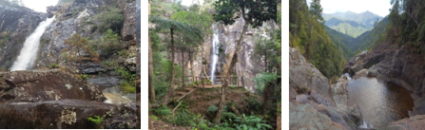

Figura 6. Exóticos atractivos en la zona de El Manguito. Fuente: Tomadas por el autor.

Pata de la Mesa, localizada en el municipio de Buey Arriba, el uso turístico propuesto es el recorrido por la Comandancia del Che en la Mesa (Figura 7), el atractivo fundamental es histórico y en menor medida paisajístico, en este sitio se propone realizar un recorrido de varias horas por las instalaciones de la Comandancia del Che en la Sierra Maestra y contar la historia de la misma.

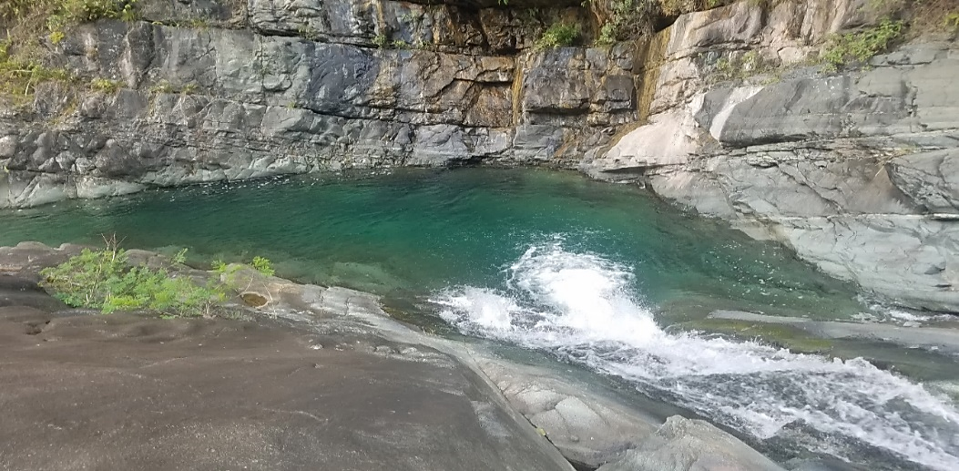

Figura 7. Poza de gran atractivo natural cercana a las instalaciones de la Comandancia del Che.

En la tabla 1, se resumen las zonas de uso público propuestas con sus atractivos turísticos incluidos en el Plan de Manejo del Parque Nacional Pico Bayamesa 2017-2021 y su clasificación a partir de la metodología propuesta. Como se observa en esta tabla, las citadas zonas de uso público abarcan cuatro áreas que son: Colon, el Oro de Guisa, El Manguito y la Pata de la Mesa.

Después de ser identificadas aquellas áreas propuestas como de uso público en el Plan de Manejo, se procedió a su evaluación a partir de contar con atractivos turísticos suficientes en términos de calidad, cantidad y distancia entre estos para justificar el desarrollo de la actividad. Se consideró en segunda instancia contar también con una serie de condiciones tales como accesibilidad, calidad del acceso a estos atractivos, infraestructura básica, distancia a posibles centros emisores y limitaciones legales, tal como se propuso en el marco metodológico.

Es necesario aclarar que, las zonas propuestas para uso público, son áreas despobladas del Parque, de propiedad estatal, gestionadas y administradas por la Empresa para la Protección de la Flora y la Fauna (rectora del mismo), a partir de un plan de manejo de estricto cumplimiento, lo que garantizara el futuro de la preservación de los atractivos que se plantean incorporar a las propuestas turísticas dentro de la misma.

|  |  |  |  |
| --- | --- | --- | --- |
|  |  | Zona de uso público Colón | |
| Nro | Atractivo | Tipo | Actividades propuestas |
| 1 | Poza La Redonda | Focal | Baños en el río, observación del entorno paisajístico. |
| Zona de uso público El Oro de Guisa | | | |
| 2 | Pico Bayamesa | Focal | Ascenso al pico Bayamesa, observación del entorno paisajístico. |
| Zona de uso público El Manguito | | | |
| 3 | Fuente de Ana | Focal | Baños en el río, observación del entorno paisajístico. |
| 4 | Salto Pacolmo | Focal | Baños en el río, observación del entorno paisajístico. |
| 5 | Mirador de Diego | Complementario | Observación del entorno paisajístico. |
| Zona de uso público Pata de la Mesa | | | |
| 6 | Instalaciones de la Comandancia del Che en la Sierra Maestra. | Focal | Recorrido histórico por las instalaciones de la comandancia y observación del entorno paisajístico. |

Tabla 1. Principales atractivos turísticos identificados en el Plan de Manejo del Parque Nacional Pico Bayamesa. Fuente: Plan de Manejo Parque Nacional Pico Bayamesa 2017-2021.

A fin de comprender el alcance de las categorías de los atractivos turísticos, se analizaron definiciones y clasificaciones de numerosos autores hispanoamericanos y se identificaron, por una parte, coincidencias respecto de aspectos formales y funcionales en perspectiva conceptual.

Navarro, (2010) considera que las definiciones del término atractivo turístico definió un procedimiento de la «conversión», propia de este. Este abordaje permitió considerar asimismo las correspondencias entre vínculos y actitudes de visitantes con los atractivos, así como los tipos de intervenciones turísticas y tipos de gestión habituales. Como resultado de este análisis se presentó un concepto revisado y una clasificación para atractivos turísticos y una herramienta para el diagnóstico del grado de conversión de aquellos que permitió, a su vez, construir un nuevo instrumento valorativo para los atractivos.

**Determinación del estado actual de los recursos naturales e históricos-culturales del Parque Nacional Pico Bayamesa**

A continuación se resume el estado actual de los recursos naturales e históricos-culturales del Parque Nacional Pico Bayamesa, con la finalidad de enriquecer la propuesta de modificación para cada zona. Los atractivos turísticos constituyen la base fundamental del turismo siendo imprescindible su análisis y evaluación para determinar la potencialidad turística en el Parque Nacional Pico Bayamesa y en consecuencia, su vialidad como soporte para el desarrollo de esta actividad a partir de diversos indicadores de evaluación, propuestos en diferentes guías. Los atractivos señalados con asterisco fueron propuestos en la presente investigación.

**Zona de uso público Colón**

Atractivo: Poza La Redonda. Tipo: Focal. Estado de conservación: Bueno. Existencia de especies endémicas: Si. Cercanía a otros atractivos: Media. Estado del acceso al atractivo y grado de dificultad: Malo, fuertes pendientes.

Atractivo: Salto mujeres*. Tipo: Complementario. Estado de conservación: Bueno. Existencia de especies endémicas: Si. Cercanía a otros atractivos: Media. Estado del acceso al atractivo y grado de dificultad: Malo, fuertes pendientes.

Atractivo: Salto la Bota*. Tipo: Complementario. Estado de conservación: Bueno. Existencia de especies endémicas: Si. Cercanía a otros atractivos: Media. Estado del acceso al atractivo y grado de dificultad: Malo, fuertes pendientes.

**Zona de uso público Oro de Guisa.** Atractivo: Pico Bayamesa. Tipo: Focal. Estado de conservación: Bueno. Existencia de especies endémicas: Si. Cercanía a otros atractivos: No. Estado del acceso al atractivo y grado de dificultad: Malo, fuertes pendientes.

**Zona de uso público El Manguito**

Atractivo: Salto Pacolmo (El Manguito). Tipo: Focal. Estado de conservación: Bueno. Existencia de especies endémicas: Si. Cercanía a otros atractivos: Si. Estado del acceso al atractivo y grado de dificultad: Regular, pendientes medias.

Atractivo: Fuente de Ana. Tipo: Focal. Estado de conservación: Bueno. Existencia de especies endémicas: Si. Cercanía a otros atractivos: Si. Estado del acceso al atractivo y grado de dificultad: Regular, pendientes medias.

Atractivo: Mirador de Diego. Tipo: Complementario. Estado de conservación: Bueno. Existencia de especies endémicas: Si. Cercanía a otros atractivos: Si. Estado del acceso al atractivo y grado de dificultad: Regular, pendientes medias.

Atractivo: Mirador El Manguito*. Tipo: Complementario. Estado de conservación: Bueno. Existencia de especies endémicas: Si. Cercanía a otros atractivos: Si. Estado del acceso al atractivo y grado de dificultad: Regular, pendientes medias.

Atractivo: Salto La Botella*. Tipo: Complementario. Estado de conservación: Bueno. Existencia de especies endémicas: Si. Cercanía a otros atractivos: Si. Estado del acceso al atractivo y grado de dificultad: Regular, pendientes medias.

Atractivo: Salto El Torito*. Tipo: Complementario. Estado de conservación: Bueno. Existencia de especies endémicas: Si. Cercanía a otros atractivos: Si. Estado del acceso al atractivo y grado de dificultad: Regular, pendientes medias.

Atractivo: Pocetas Arrollo La Botella*. Tipo: Complementario. Estado de conservación: Bueno. Existencia de especies endémicas: Si. Cercanía a otros atractivos: Si. Estado del acceso al atractivo y grado de dificultad: Regular, pendientes medias.

Atractivo: Pocetas Río Nuevo Mundo*. Tipo: Complementario. Estado de conservación: Bueno. Existencia de especies endémicas: Si. Cercanía a otros atractivos: Si. Estado del acceso al atractivo y grado de dificultad: Regular, pendientes medias.

Atractivo: Pico Botella. Tipo: Focal. Estado de conservación: Bueno. Existencia de especies endémicas: Si. Cercanía a otros atractivos: Si. Estado del acceso al atractivo y grado de dificultad: Regular, pendientes medias.

**Zona de uso público Pata de la Mesa**

Atractivo: Instalaciones Comandancia Che en la Sierra Maestra. Tipo: Focal. Estado de conservación: Regular. Existencia de especies endémicas: Si. Cercanía a otros atractivos: Si. Estado del acceso al atractivo y grado de dificultad: Bueno.

Atractivo: Poceta Piscinas de Polo. Tipo: Complementario. Estado de conservación: Bueno. Existencia de especies endémicas: Si. Cercanía a otros atractivos: No. Estado del acceso al atractivo y grado de dificultad: Bueno.

Posteriormente se realizó la evaluación de los atractivos turísticos según el tipo de atractivo, localización, estado y grado de dificultad del acceso, estado de conservación de los atractivos, existencia de especies endémicas de la flora y fauna, cercanía a otros atractivos, estado del acceso al atractivo y grado de dificultad, tiempo de recorrido desde el atractivo focal y la evaluación general. Los resultados evidenciaron una cantidad de 15 atractivos y de ellos, el 47% fueron nuevos. Un 93% de los mismos se clasificaron que están en buen estado de conservación. Todos los atractivos presentaron especies endémicas de la flora y fauna, así como, el 87% de estos se encontraron a una distancia cercana o media de otros atractivos.Los estudios de distintas investigaciones realizadas se basan en enfoques de proyectos ecoturísticos y la viabilidad de la actividad turística, levantamiento del inventario de atractivos turísticos, elaboración de rutas turísticas, valoración y sistematización de atractivos turísticos, causas del aumento de rutas turísticas e itinerarios culturales y análisis del potencial turístico, en la cuales se utilizan metodologías de jerarquización de los distintos lugares, recolección de datos por medio de encuestas o entrevistas y trabajo de campo.

**Conclusiones**

Al evaluar los atractivos y ofertas actuales de uso público del Parque Nacional Pico Bayamesa, se determina la existencia de seis atractivos naturales e históricos-culturales, de ellos, cinco se caracterizan como focales y uno complementario, localizados en cuatro zonas del Parque.

La actualización del inventario de los recursos naturales e históricos-culturales del Parque, posibilita que el acceso a las áreas correspondientes al Oro de Guisa por el sendero a Pico La Bayamesa es inoperante por limitaciones de carácter legal, planteándose su eliminación para uso público. El área propuesta en la localidad de Colón no posee la cantidad ni calidad de atractivos que justifiquen un trayecto de varias horas para visitantes, proponiéndose eliminar este sector para uso público. La localidad del Manguito presenta el mayor número de atractivos de carácter focal y complementario, permite la realización de varios recorridos, por lo que se propone como zona con mayores potencialidades de desarrollo para uso público y de turismo de naturaleza.

Se determina el estado actual de los recursos naturales e históricos-culturales del Parque, donde se valoran 15 atractivos y de ellos, el 47% son nuevos. Un 93% de los mismos se clasifican que están en buen estado de conservación. Todos los atractivos presentan especies endémicas de la flora y fauna, así como, el 87% de estos se encuentran a una distancia cercana o media entre otros atractivos. Todo lo cual, señala las potencialidades de uso público y de desarrollo turístico de naturaleza del área objeto de estudio.

**Bibliografias**

# Acerenza, M. A. (1985). Administración del Turismo. Plan ificación y Dirección. México: Trillas.

A. González, A. (2008). Metodología para la Elaboración de Planes de Áreas de Manejos de las áreas protegidas de cuba. Gerhartz, J. Estrada. E, Hernández, 103p.

Amador, E. (1986). Determinaci{on de la Capacidad de Carga Tur{istica en los sitios de visita del Parque Nacional Galápagos, Servicio Parque Nacional Galápagos. Ecuador.

Antigues-Bonet, A. A. S. (2016). Huidas al paraiso y la realización mercantil del sueño, XIV Coloquio Internacional de Geocritica. Barcelona.

Antrop, M. (1991). Rethinking carrying capacity. European Seminar en Practical Landcape Ecology, Poster Abstracts, III, 55-64.

APN. (2001). Plan Gestión Institucional para los Parques Nacionales. Argentina.

Arellano-Guillermo, A., & M. C. Garcia-Rivas, O. ä.G.A. (2005). Manual de Métodos para la Elaboración de Programas de Uso Público en Áreas Protegidas de la región del SAM.

Arnandis -i-Agramunt, R. (2018). Una revisión a la planificación de los recursos: sobre los enfoques de evaluación y los modelos de adaptación al uso turístico. Obtenido de Investigaciones Turísticas (15), pp 168-197: http://dx.doi.org/10.14198 /INTURI2018.15.08

Ayala, H. (2007). Modalidades turísticas. Características y situación actual, Universidad de la Habana.

Báez, A., & Acuña, A. (2003). Guía para las mejores prácticas de ecotusimo en áreas protegidas, Comisión Nacional para el Desarrollo de los Pueblos Indigenas. México, DF.

Báez, A., Acuña, A. (2003). Guía para las mejores prácticas de ecotusimo en áreas protegidas, Comisión Nacional para el Desarrollo de los Pueblos Indigenas. México, DF.

Báez, S. (1982). Hotelería. Quinta Impresión. Continental S.A.

Balmford, A., Green, J. H., Anderson, M., Beresford, J., Huang, C. (2015). Walk on the Wild side. Obtenido de Estiman¡ting the Global Magnitude of visists to Protected Areas. PLOS Biology (2)): https://doi.org/10.1371/journal.pbio.1002074

Bannister, A. (2002). Metodología para la determinación de la capacidad sustentadora recreacional. En: Gastó, J., Rodrigo, P., Aránguiz, I. Ordenación Territorial, Desarrollo de Predios y Comunas Rurales. Facultad de Agronomía e Ingeniera Forestal, Pontificia Universidad. Santiago de Chile, Chile.

Blázquez, M. (2005). Uso público del patrimonio natural en Maestría de Gestión Turística. Andalucía, España.

Ceballo, L. H. (1994). Estrategia del Ecoturismo para México. Mexico: Secretaría del Turismo de México.

Centro Nacional de Áreas Protegidas. (2014). Turismo sostenible en Áreas Marinas Protegidas. Ministerio de Ciencias Tecnológica y Medio Ambiente. 225 pp.

CONANP. (2006). Estrategia Nacional para un Desarrollo Sustentable del Turismo y la Recreación en las ANP de México, Programa de Turismo en ANP 2006 – 2012. Mexico.

Martínez, J., & Martín, M. (2003). Métodos para la Planificación de Espacios Naturales Protegidos, Colección de Estudios Ambientales y Socioeconómicos, CSIC. Madrid, España.

Morea, J. (2016). Metodologías de planificación del uso público en espacios protegidos: antecedentes y perspectivas futuras, Papeles de Geografía.

Moretti, E., Salinas, E., & Ribeiro , A. (2016). El Ecoturismo en Áreas Cársicas Tropicales: Parque Nacional Sierra da Bodoquena, Mato Grosso do Sul, Brasil y Parque Nacional Viñales, Pinar Del Rio, Cuba, Gran Tour: Revista de Investigaciones Turísticas nº 13 Enero-Junio.

MVOTMA . (2014). Directrices para la Planificación del Uso público de las áreas protegidas de Uruguay, Ministerio de Vivienda Ordenamiento Territorial y Medio Ambiente. Montevideo.

Navarro, D. (2010): Imagen Turística Argentina. Política turística como política exterior. Mendoza, Editorial de la Universidad del Aconcagua.

Ramón, A., Salinas, E., & Lorenzo , C. (2013). Propuesta metodológica para la zonificación funcional de áreas naturales protegidas terrestres desde la perspectiva del paisaje, Revista Instituto Forestal, Sao Paulo (Vols. 25 n. 1 pp. 7-23.).

Ruiz. (2015). Historia de las áreas protegidas de cuba. Centro Nacional de Áreas Protegidas. Habana, Cuba, 180pp.

Verdecia, J., Carrazana, M., Labrada, O., Salazar, Y., & Ramon, A. (2016). Plan de Manejo 2017-2021 Parque Nacional Pico Bayamesa (Inédito) Empresa Nacional para la Protección de la Flora y la Fauna, Ministerio de la Agricultura. Granma, Cuba 273 pp.